**TRƯỜNG ĐẠI HỌC GIAO THÔNG VẬN TẢI**

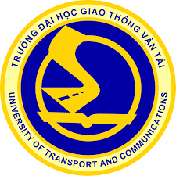PHÂN HIỆU TẠI THÀNH PHỐ HỒ CHÍ MINH

**BÁO CÁO**

**QUẢN LÝ THƯ VIỆN**

Môn: Thực tập chuyên môn

**Giáo viên hướng dẫn**

Nguyễn Lê Minh

**Sinh viên thực hiện**

Biện Thanh Phong

Hồ Chí Minh, 2020

NHẬN XÉT CỦA GIÁO VIÊN

…………………………………………………………………………………………..

…………………………………………………………………………………………..

…………………………………………………………………………………………..

…………………………………………………………………………………………..

…………………………………………………………………………………………..

…………………………………………………………………………………………..

…………………………………………………………………………………………..

…………………………………………………………………………………………..

…………………………………………………………………………………………..

…………………………………………………………………………………………..

…………………………………………………………………………………………..

…………………………………………………………………………………………..

…………………………………………………………………………………………..

…………………………………………………………………………………………..

…………………………………………………………………………………………..

…………………………………………………………………………………………..

…………………………………………………………………………………………..

…………………………………………………………………………………………..

…………………………………………………………………………………………..

…………………………………………………………………………………………..

…………………………………………………………………………………………..

…………………………………………………………………………………………..

…………………………………………………………………………………………..

NỘI DUNG

CHƯƠNG 1: GIỚI THIỆU ĐỀ TÀI 3

CHƯƠNG 1: GIỚI THIỆU ĐỀ TÀI